# HETRA C RGA 7,5 UC - Helt kabelfri lyftbock

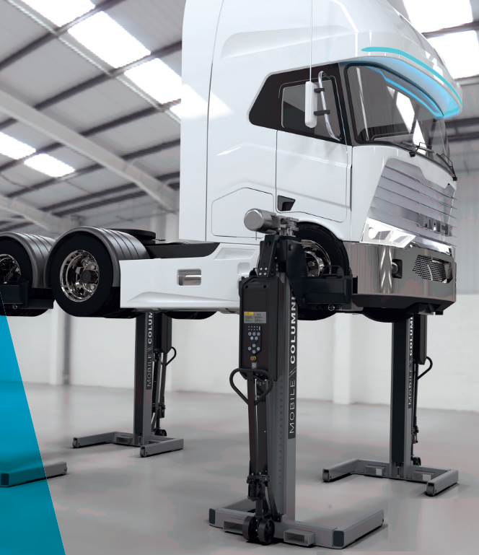

**Nyhet 2024**

**Utmärkande för Hetra C RGA 7,5 UC är:**

* Mobil, trådlös lyftbock som drivs av ett kraftfullt uppladdningsbart litiumjonbatteri integrerat i manöverskåpet - mycket lång livslängd och kort laddningstid.
* Modern LoRa® radiomodulering som eliminerar fel och störningar.
* Två antenner, en upptill och en nedtill, säkerställer en pålitlig radioanslutning, även för fordon med stora täta karosser.
* Automatiskt kanalval av lämplig ledig radiokanal i systemet.
* Enkel och säker gruppering av lyftpelare med hjälp av NFC-tagg.
* Nyutvecklad intelligent styrteknik gör det möjligt att använda ett obegränsat antal lyftgrupper i verkstaden.
* Driftlägen Alla/Singel/Grupp kan enkelt och säkert väljas via separata knappar.
* Visning av drifttillstånd och felkoder via LED.
* Snabbare lyft- och sänkhastighet beroende på lastvikt är möjlig.
* Automatisk avstängning vid överlast.
* Om radioanslutningen av någon anledning avbryts kan laddkabeln användas för dataöverföring för fortsatt oavbruten drift
* Med hjälp av en valfri anslutningskabel kan två grupper med 8 lyftbockar vardera anslutas, alltså en expansion till 16 lyftbockar
* Robust och IP54 stänksäkert manöverskåp.
* Stora mekaniska och tydliga kontrollknappar med silikonskydd.
* Högkvalitets kabelkedja som kabelskydd.
* Höjdmätning via slitagefri induktiv sensor.
* Mjuk och exakt höjdpositionering utan efterrörelse på grund av högkvalitativ och underhållsfri snäckväxelmotor och lamellbroms.
* Högeffektiv kulskruv och kulmutter med mer än 100 återcirkulerande lagerkulor ger tyst gång, snabb lyft/sänkhastighet, minimalt behov av underhåll och suverän livslängd.
* Recirkulerande kulspindel upphängd i rullager.
* Säkerhetsfunktion med mekanisk fångkil som låser fast hjulgaffeln mot pelaren om lasten oavsiktligt sjunker, samtidigt bryts huvudströmmen.
* Enastående mekanisk styvhet med lyftpelare av beprövad H-profilkonstruktion som ger bra överblick vid manövrering på grund av mycket smal pelare.
* Justerbara lyftgafflar som passar hjuldiametrar 550 – 1500 mm.
* Hydraulisk domkraft av pallyftartyp med minimal svängradie tack vare optimerad design för enkel manövrering även över högre trösklar.
* Låg bottenram och hög rörlighet tack vare integrerade litiumjonbatteri i styrenheten, detta möjliggör även lyft av fordon med låg markfrigång.
* Integrerade fickor för gaffeltruck medför enkel förflyttning av lyftpelare över längre avstånd.
* Högkvalitativ pulverlackering i kulörerna   
  ockrabrun RAL 8001 och antracitgrå RAL 7016.

**Tekniska data:**

* Lastkapacitet CE per pelare 7500 kg
* Driveffekt per kolumn 1,5 kW
* Vikt per pelare 525 kg
* Bredd på pelarprofil 180 mm
* Bredd på chassi 1150 mm
* Höjd på chassi 131 mm
* Slaglängd 1700 mm
* Lyfthöjd (lyftgaffelns övre kant) 1800 mm
* Totalhöjd på pelaren 2474 mm
* Lyft-/sänktid (utan höghastighetsalternativ) 127 s
* Lyft-/sänktid Hög hastighet (lastberoende) 81 s
* Lyftgafflarnas inre avstånd min. - max. 290 - 680 mm
* Däckdiameter min. - max. 550 - 1500 mm
* Längd på lyftgafflar 380 mm
* Spänning för laddare 100-230 V AC 50/60 Hz
* Säkring B 16A RCD (30 mA)
* Strömförsörjning (standard) Litiumjon 50,4 VDC
* Lyftcykler under lättare last (3500 kg, ej snabbläge) 35
* Lyftcykler under full belastning (ej snabbläge) 25
* Skyddsklass IP 54